УПРАВЛІННЯ З ПИТАНЬ ЦИВІЛЬНОГО ЗАХИСТУ

МИКОЛАЇВСЬКОЇ ОБЛАСНОЇ ДЕРЖАВНОЇ АДМІНІСТРАЦІЇ
Навчально-методичний центр ЦЗ та БЖД Миколаївської області
ОБЕРЕЖНО! ВИБУХОНЕБЕЗПЕЧНІ ПРЕДМЕТИ!

Під вибухонебезпечними предметами слід розуміти будь-які пристрої, засоби, підозрілі предмети, що здатні за певних умов вибухати:
• вибухові речовини;
• боєприпаси:
- бойові частки ракет та авіаційні бомби;
- артилерійські боєприпаси (снаряди, міни);
- інженерні боєприпаси (протитанкові і протипіхотні міни);
- ручні гранати та стрілецькі боєприпаси (набої);
• піротехнічні засоби:
- патрони (сигнальні, освітлювальні, імітаційні, спеціальні);
- вибухові пакети та петарди;
- ракети (освітлювальні, сигнальні);
- димові шашки;
• саморобні вибухові пристрої:
- саморобні міни-пастки;
- міни-сюрпризи, що імітують предмети домашнього побуту, дитячі іграшки або речі, що привертають увагу.

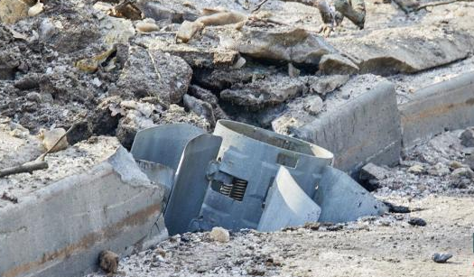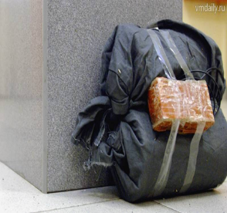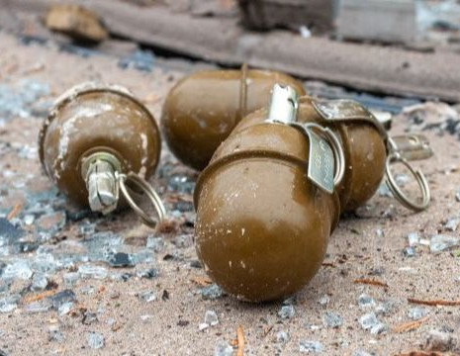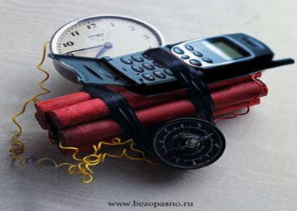
ВИЯВИВШИ ВИБУХОНЕБЕЗПЕЧНИЙ ПРИСТРІЙ:
1. Візуально переконайтеся, що поруч з вами небезпечний пристрій або боєприпаси. Ні в якому разі не підходьте до вибухівки та не чіпайте її.
2. Зробіть фотографії та відеозаписи вибухонебезпечного предмету та повідомте до Національної поліції, ДСНС (тел. 102, 101).
3. Позначте місце як небезпечне (обережно залиште вказівний символ або напис поруч, щоб правоохоронці знайшли вибухівку).
4. Залиште небезпечне місце, заберіть дітей, якщо вони є поруч, та відійдіть якомога подалі. Не повертайтеся та скажіть іншим людям, щоб вони трималися далеко від боєприпасів.
Обережно ходіть та дивіться під ноги, оскільки поруч можуть лежати інші вибухонебезпечні предмети. Бережіть себе та своїх рідних!

